Sabine Wolf,5999219,q5999219@bonsai.fernuni-hagen.de

Programmierpraktikum 1584 SS 02

Gomoku

Eine kurze Bedienungsanleitung

Das Spiel startet mit einem Spielfeld auf dem der Schriftzug Gomuku mit weißen und schwarzen Steinen gelegt zu erkennen ist:

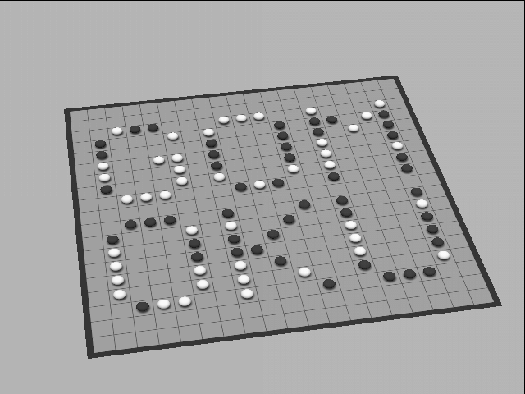

Durch einen Mausklick oder einen Tastendruck kommt man zum Startscreen:

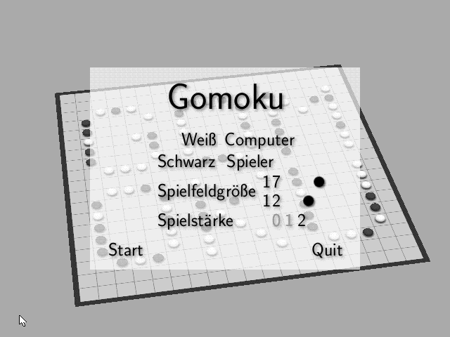

Auf diesem Screen kann man durch anklicken, ob Weiß der Computer oder der Mensch spielen soll, das gleiche gilt für Schwarz. Der Computer kann auch beide Farben spielen. Die Spielfeldgröße läßt sich durch das Verschieben des schwarzen Punktes zwischen dem Minimalwert von 5 und dem Maximalwert von 30 sowohl in der Höhe als auch der Breite einstellen. Der obere steht für die Breite, der untere für die Höhe. Die Spielstärke des Computers läßt sich in drei Stufen einstellen. In Stufe 0 erkennt der Computer nur Reihen von 4 Steinen, ansonsten setzt er zufällig neben andere Steine, ist also noch sehr leicht zu schlagen. In Stufe 1 erkennt er 3er-Reihen, ansonsten wird auch zufällig in Nachbarschaft anderer Steine gesetzt. Stufe 2 hat keine Beschränkungen mehr, der Computer versucht, so gut wie möglich zu spielen und ist in dieser Stufe kaum noch zu schlagen. Für den Anfang ist Stufe 1 zu empfehlen. Die Klicken auf Start beginnt das Spiel mit Weiß am Zug mit Klick auf Quit wird das Spiel beendet. Die Einstellungen lassen sich auch mit der Tastatur vornehmen, mit + und – läßt sich die horizontale Größe verändert, mit * und _ die vertikale und mit w für weiß und b für Schwarz läßt sich die Zuordnung von Computer und Spieler zu den Farben ändern. Mit s wird das Spiel gestartet, mit q beendet.

Wurde 5 als Größe gewählt und fängt der Computer mit Weiß an, so sieht das Spielfeld dann nach einiges Zügen so aus:

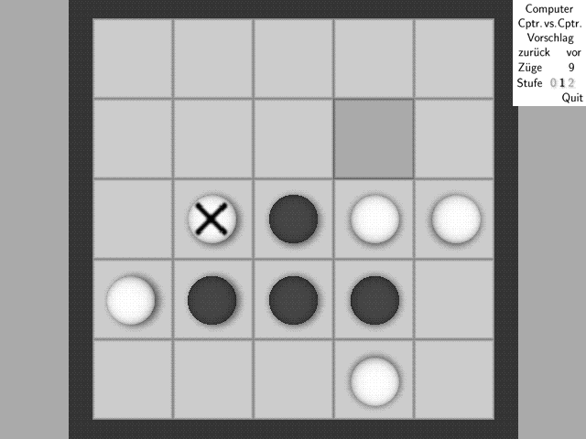

Das Feld, worüber sich grade der Mauszeiger befindet, wird hervorgehoben, indem es etwas heller oder dunkler dargestellt wird als die anderen Felder, je nachdem, ob Weiß oder Schwarz am Zuge ist, durch einen Klick mit der Maus läßt sich dieses Feld dann mit einem eigenen Stein belegen.
In der oberen rechten Ecke ist ein Feld zur Steuerung des Spielablaufes. Mit Klick auf zurück bzw. Drücken von z lassen sich beliebig viele gesetzte Züge wieder rückgängig machen, mit vor bzw. v erscheinen diese Züge wieder. Eine Zugrücknahme deaktiviert den Computerspieler. Durch Klick auf Computer bzw. Drücken von c aktiviert den Computerspieler wieder, er zieht den nächsten Zug, danach ist dann wieder der Spieler am Zug, die Seiten werden also getauscht.
Mit Computer vs. Computer bzw. der Taste C übernimmt der Computer das ganze Spiel und führt es zu Ende. Mit der Taste x läßt sich das Steuerungsfeld aus- und wieder einblenden. Mit den Cursortasten läßt sich das Spielfeld auch vertikal und horizontal drehen, so daß man auch von schräg draufschauen kann:

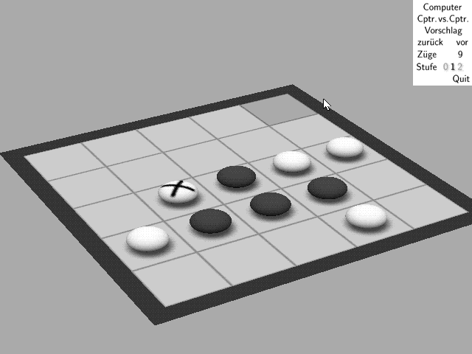
:

Mit der Leertaste kann man sich auch etwas näher heran bewegen und sich mit der Taste b wieder etwas weiter weg entfernen.

Drückt man q während des Spieles, so erscheint ein Schirm, der einen noch einmal fragt, ob man wirklich mit dem Spiel aufhören will. Man bekommt die Möglichkeit, das Spiel ganz zu beenden oder ein neues Spiel anzufangen: Statt q kann man auch die rechte Maustaste drücken.

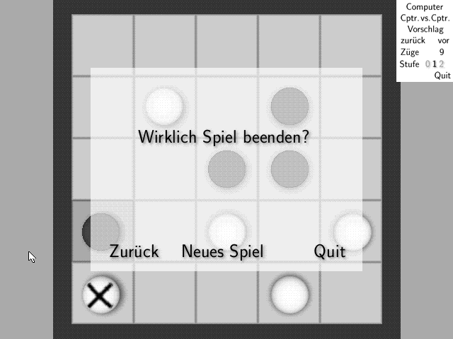

Wählt man zurück, so kann man da weiter spielen, wo man aufgehört hat, wählt man Neues Spiel, so erscheint wieder der Start-Screen, wählt man Quit, so wird das Spiel ganz verlassen. Mit z, n und q lassen sich diese Möglichkeiten auch mit der Tastatur anwählen.

Wurde das Spiel von Weiß gewonnen so erscheint folgender Screen, entsprechendes gilt für Schwarz:

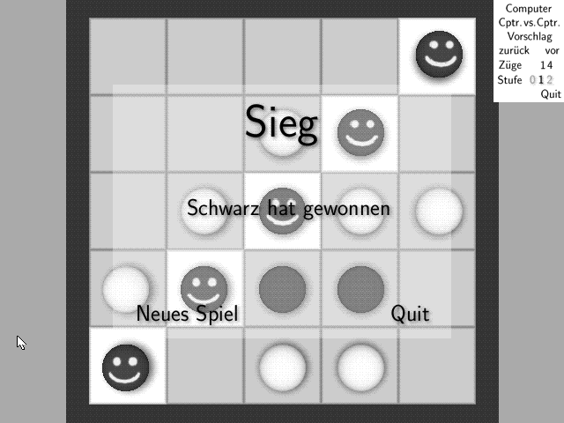

Wurde eine Partie unentschieden gespielt, erscheint dieser Screen:

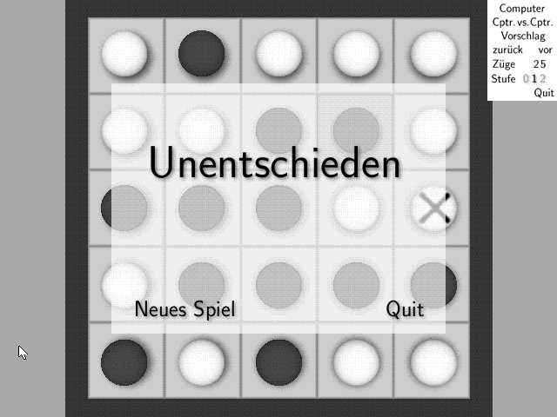

Bei beiden läßt sich durch n und q bzw. durch Anklicken das Spiel neu beginnen bzw. abbrechen.
Mit z bzw. durch Klicken auf zurück läßt sich der letzte Zug wieder rückgängig machen.
Als letztes wäre noch anzumerken, daß man sich jederzeit mit der Taste d ein Screenshot des aktuellen Bildes anlegen kann, der im TGA-Format im Programmverzeichnis abgelegt wird.

